TRƯỜNG TIỂU HỌC HẢI TÂY TỔ CHỨC TẬP HUẤN
HƯỚNG DẪN THỰC HIỆN CHƯƠNG TRÌNH GDPT SỬA ĐỔI
MÔN LỊCH SỬ VÀ ĐỊA LÍ CẤP TIỂU HỌC
Thực hiện chỉ đạo của Sở GD&ĐT Ninh Bình về triển khai Chương trình GDPT sửa đổi, đặc biệt là những điều chỉnh liên quan đến môn Lịch sử và Địa lí cấp Tiểu học.
Vào lúc 14 giờ ngày 21/11/2025, Trường Tiểu học Hải Tây tổ chức buổi tập huấn “Hướng dẫn thực hiện Chương trình GDPT sửa đổi môn Lịch sử và Địa lí cấp Tiểu học”.
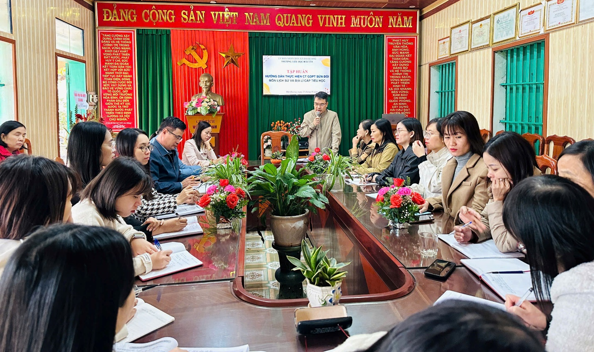

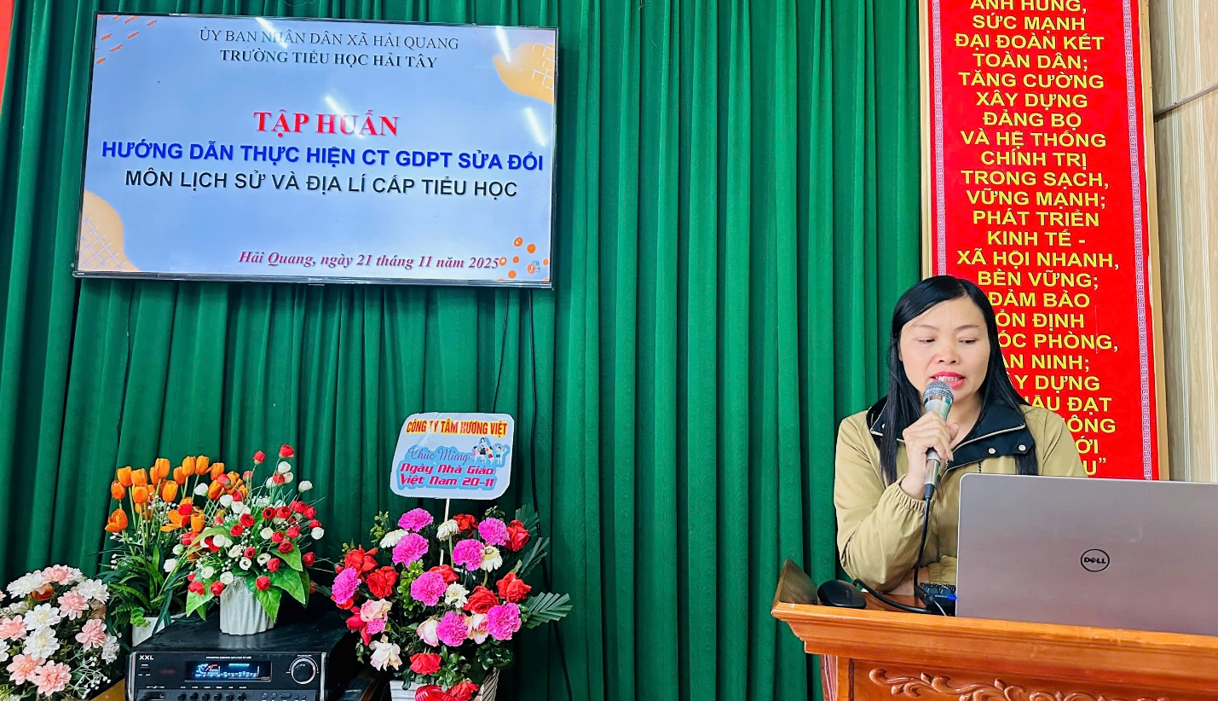
Buổi tập huấn giúp giáo viên cập nhật các nội dung thay đổi theo đơn vị hành chính mới, số liệu dân cư và các thông tin thống kê chính thức. Tại chương trình, báo cáo viên đã giới thiệu các căn cứ chính trị quan trọng như Kết luận 126-KL/TW, 127-KL/TW và Nghị quyết 60-NQ/TW về sắp xếp đơn vị hành chính có hiệu lực từ ngày 01/7/2025. Giáo viên được hướng dẫn cập nhật địa danh, bản đồ, số liệu mới, cùng những chủ đề được điều chỉnh trong chương trình lớp 4.
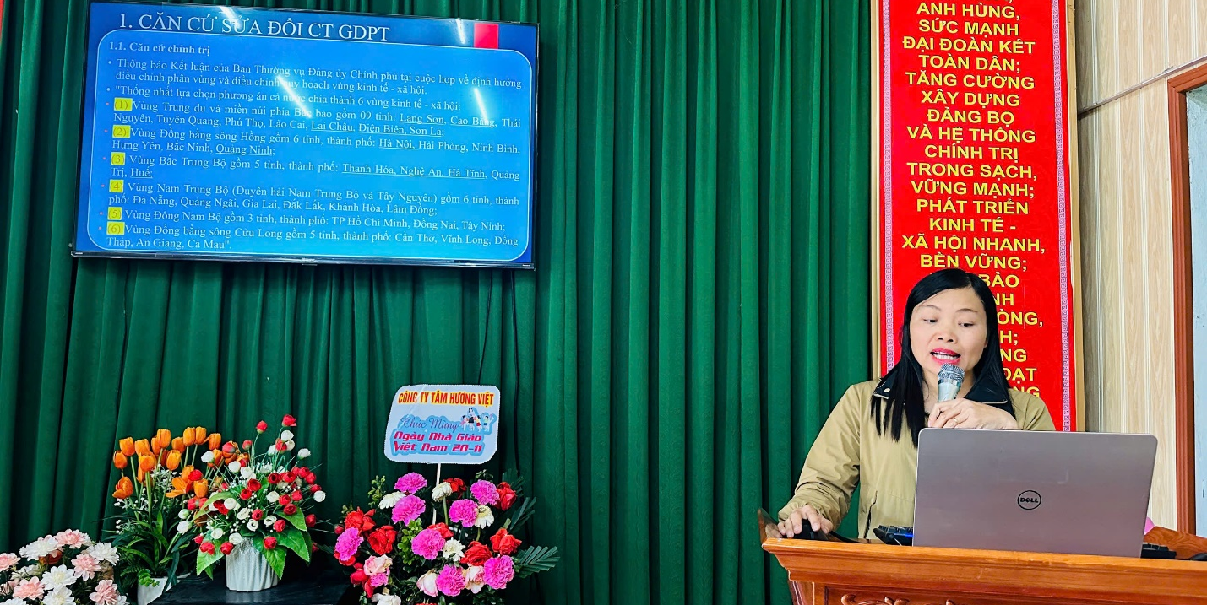

Ngoài ra, buổi tập huấn còn tập trung vào hướng dẫn xây dựng kế hoạch dạy học, thiết kế kế hoạch bài dạy và đổi mới kiểm tra – đánh giá theo định hướng phát triển năng lực học sinh. Nhiều hoạt động trao đổi, thảo luận và chia sẻ kinh nghiệm thực tế đã diễn ra sôi nổi. Thông qua buổi tập huấn, giáo viên Trường Tiểu học Hải Tây được nâng cao năng lực chuyên môn, sẵn sàng triển khai hiệu quả chương trình sửa đổi, góp phần nâng cao chất lượng dạy học môn Lịch sử và Địa lí trong nhà trường.
Buổi tập huấn giúp giáo viên nắm chắc những điều chỉnh về chương trình, tăng cường năng lực triển khai dạy học môn Lịch sử và Địa lí theo hướng mở, linh hoạt và cập nhật. Qua đó, nâng cao chất lượng giáo dục môn học tại trường tiểu học Hải Tây nói riêng và các trường học trên địa bàn tỉnh Ninh Bình nói chung.

Ảnh và bài: Cô Nguyễn Thị Bảo Anh - Giáo viên trường Tiểu học Hải Tây
Cô Đỗ Thùy Linh - Giáo viên trường Tiểu học Hải Tây

